## 产品内容

1. 全球专利基础著录数据

以官方数据源为基础，全球收录全球专利基础数据，覆盖超过一百多个国家和地区，总专利文献数量超一亿三千万条。

1. 全球专利全文数据

全面收录全球主要国家和地区的专利全文文本，覆盖中、英、日、韩、德、法、俄、西等多种语言。

1. 全球专利原文数据

全球收录全球主要国家和地区的专利原文（pdf格式）数据，数量约一亿件。

1. 全球专利附图数据

全面收录全球主要国家和地区的专利附图数据，并开发有方便对比浏览多模式图片查看功能。

1. 全球专利法律状态数据

收录全球主流国家专利法律状态数据，并保持持续及时更新。

1. 全球专利同族数据

完整收录全球专利家族数据，并自建更精确，覆盖更全面的自有专利家族体系。

1. 全球专利引文数据

完整收录全球专利引文数据，包含专利引用及部分非专利引用数据。

1. 全球专利分类索引数据

自建IPC（国际专利分类）、CPC（联合专利分类）、LOC（国际外观专利分类）、USPC（美国专利分类）、FI/FT（日本专利分类）、国民经济行业分类、战略新兴产业分类、数字经济核心产业分类等国内外主流专利分类工具，具备完善的检索查询功能。

1. 全球专利重点申请人工商关联数据

自主加工全球范围内的主要专利申请人的工商关联信息，方便使用者更全面检索专利申请人/权利人所属专利。

1. 全球生化医药专利深加工数据

利用公司在生化医药（BCPM）领域的技术沉淀，深度加工化学、生物学及医药相关专利信息，并开发有细分领域特色数据产品。

全球医药专利数据库

全球药物发现专利数据库

全球化学专利数据库

全球生物序列专利数据库

全球医疗器械专利数据库

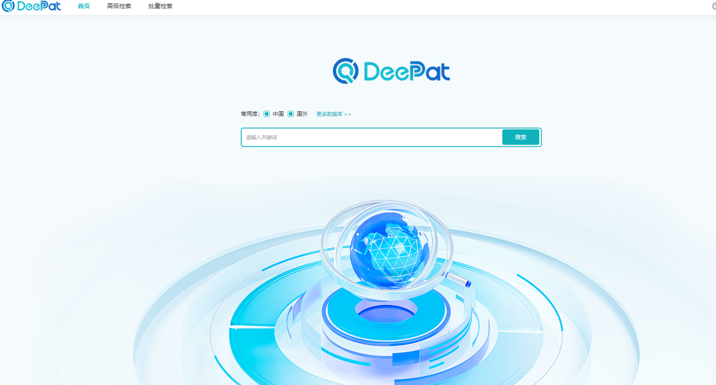

（专利数据库首页）